Резка металла — это разделение его на части или заготовки с помощью ножовки, ножниц и других режущих инструментов.
Операция резки металла в слесарных работах применяется обычно с целью получения заготовок для деталей.
Холодная резка металла может производиться двумя способами: без снятия стружки — различными ножницами, кусачками, и со снятием стружки — ножовкой, резцом, пилой и т. д. Механическая (машинная) резка металла будет рассмотрена в гл. 11 «Обработка деталей корпуса», а тепловая резка — в гл. 7 «Тепловая резка».
Для ручной резки металла без снятия стружки используется следующий инструмент и оборудование.
Ручные ножницы (рис. 4.9, а) применяются для резки тонкого листового материала толщиной до 0,8 мм.
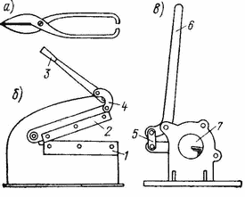
Рис. 4.9. Ножницы для резки металла:
а — ручные; б — рычажные; в — переносные для резки угловой стали.
1 — нижний нож;
2 — верхний нож;
3,6 — рукоятка;
4 — промежуточный рычаг;
5 — промежуточная тяга;
7 — вырез щеки.
Стуловые ножницы применяются для резки листового металла толщиной до 3 мм. Рычажные ножницы (рис. 4.9, б) используются для резки металла толщиной до 5—6 м. Для резки мелких угольников предназначены переносные ножницы (рис. 4.9, в).
В настоящее время для механизации ручной резки металла широко применяются пневматические вибрационные ножницы (рис. 4.10), позволяющие резать металл толщиной до 3 мм.
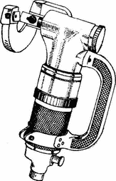
Рис. 4.10. Вибрационные ножницы.
Следует отметить, что названные пределы толщин разрезаемого металла относятся к обычной стали. Для других металлов и сплавов эти значения могут быть больше или меньше, в зависимости от прочности материала.
Для резки труб служит труборез с дисковыми ножами, закрепленными на корпусе и ползуне.
Резку металла вручную со снятием стружки выполняют при помощи ножовки. Распиливаемый материал необходимо закреплять в тисках таким образом, чтобы он не вибрировал при пилке (рис. 4.11).
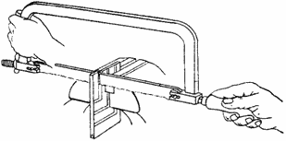
Рис. 4.11. Правильное положение ножовки во время работы.
Ножовкой работают со скоростью 30—60 двойных ходов в минуту. Твердые металлы разрезают с меньшей скоростью, мягкие — с большей. Нажимают на ножовку при движении вперед; при обратном ходе нажимать не следует. В конце резки нажим ослабляют.
Если при разрезании заготовок не требуется получить чистые торцы, то допускается ради экономии времени надрезать металл (круглый, шестигранник и т. п.) с нескольких сторон, не доходя до середины, а затем отломить заготовку.
ОПИЛИВАНИЕ МЕТАЛЛА. 1час.
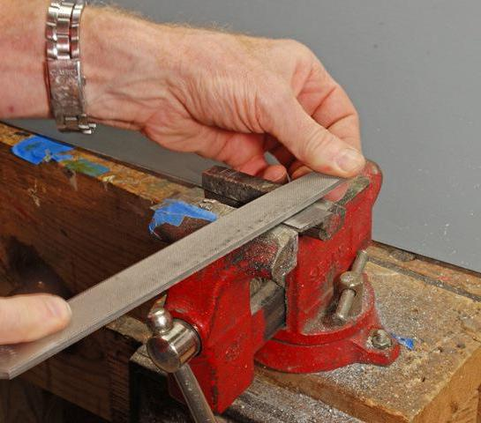
Опиливание производится, как правило, после операций рубки или резки для отделки поверхности обрабатываемого изделия и придания ему более точных размеров. В слесарном деле основными видами опиловочных работ являются:
- опиливание плоских наружных и криволинейных поверхностей;
- опиливание наружных и внутренних углов, а также сложных или фасонных поверхностей;
- опиливание углублений и отверстий, пазов и выступов, пригонка их к друг к другу.
Опиливание подразделяется на предварительное (черновое) и окончательное (чистовое и отделочное), выполняемое различными напильниками. Напильник подбирают в зависимости от заданной точности обработки и величины припуска, оставляемого на опиливание; данные в таблице дают представление об этой зависимости.
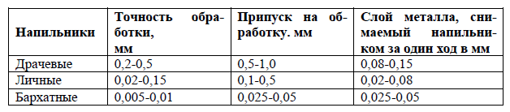

Напильники и их конструкция.
Напильники представляют собой режущие инструменты в виде стальных закаленных брусков различного профиля с насеченными на рабочих поверхностях зубьями. Этими зубьями напильник срезает небольшие слои металла в виде стружки (опилок). Напильники бывают различной длины (за длину принимается насеченная часть напильника).
Виды насечек напильников. Насечка напильников бывает одинарной (простой) и двойной (перекрестной). Напильники с одинарной насечкой срезают металл широкой стружкой, равной всей длине зуба, поэтому работа ими требует больших усилий.
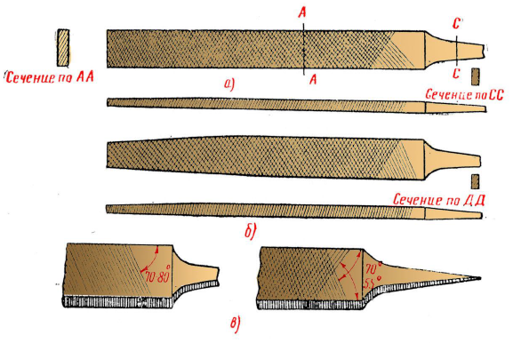Рис. 1. Напильники.
а — плоский тупоносый, б — плоский остроносый, в — виды насечек (слева одинарная, справа двойная, или перекрестная)
Такими напильниками опиливают мягкие металлы (медь, бронзу, латунь, баббит, алюминий). Одинарная насечка наносится под углом 70-80⁰ к ребру напильника.
В напильниках с двойной насечкой одна насечка называется основной, или нижней, а другая — верхней. Перекрестная насечка раздробляет стружку, что облегчает работу. У напильников с перекрестной насечкой нижняя обычно выполняется под углом 55⁰, а верхняя — под углом 70⁰. Наиболее целесообразными углами наклона насечек при обработке различных металлов являются углы, указанные в таблице:
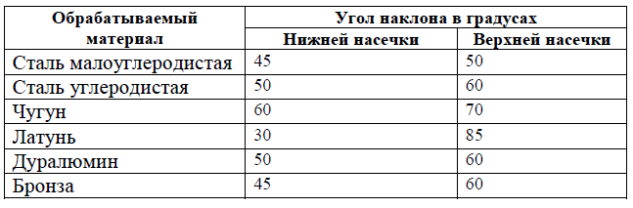
Шаг, т.е. расстояние между двумя соседними зубьями, делают у нижней насечки большим, чем у верхней. В результате зубья располагаются друг за другом по прямой, составляющей некоторый угол с осью напильника (рис. 2), при движении напильника следы зубьев частично перекрывают друг друга. Благодаря этому на обрабатываемой поверхности не остаются глубокие канавки и она получается более чистой и гладкой.
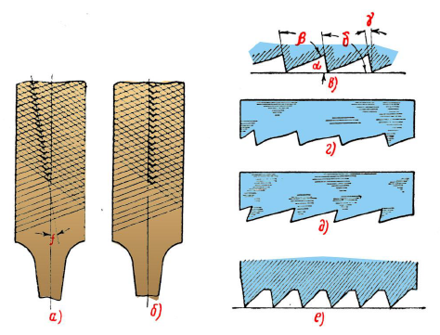Рис. 2. Насечка и зубья напильников.
а — правильная насечка, б — неправильная, в — углы зубьев, г — насеченный зуб, д — фрезерованный или шлифованный зуб, е — зуб, полученный протягиванием

Классификация напильников и их применение.
Напильники делятся на обыкновенные, специальные, рашпили и надфили. К обыкновенным относятся напильники плоские (тупоносые и остроносые), квадратные, трехгранные, полукруглые и круглые.
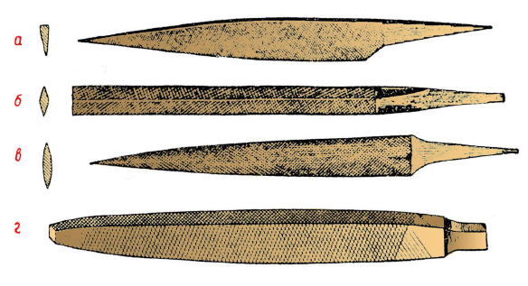Рис. 3. Специальные напильники.
а — ножовочный, б — ромбический, в — овальный, г — напильник-брусовка
К специальным напильникам относятся:
— ножовочные, ромбические (мечевидные), плоские с овальными ребрами, овальные, а также напильники- брусовки (рис. 3) и др.;
— напильники в виде круглых дисков с насечками, нанесенными по окружности и на боковых сторонах (рис. 4).
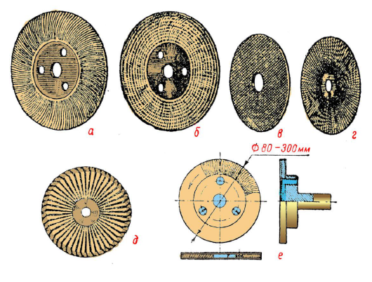Рис. 4. Напильники-диски.
а — д — виды дисковых напильников; е — приспособление, в котором закрепляется дисковый напильник для работы.
Рашпили — напильники с особым видом насечки, называемой рашпильной (рис. 5). Подразделяются они на плоские тупоносые, плоские остроносые, полукруглые, круглые.
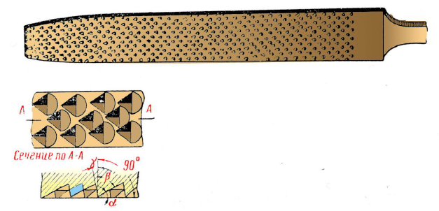Рис. 5. Рашпиль и рашпильная насечка.
Надфили (мелкие напильники) делятся на плоские тупоносые, плоские остроносые, трехгранные, квадратные, полукруглые, круглые, овальные, ромбические, ножовочные (рис. 6).
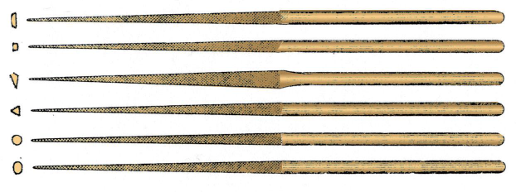Рис. 6. Надфили.
Классы напильников. По числу насечек, приходящихся на 1см длины, напильники делятся на шесть классов:
- 1-й класс — напильники драчевые (крупная насечка); применяются для грубого чернового опиливания;
- 2-й класс — напильники личные (мелкая насечка); применяются для чистовой обработки поверхностей;
- 3-й, 4-й, 5-й и 6-й классы — напильники бархатные с мелкой и очень мелкой насечкой; применяются для подгонки деталей, для отделки, доводки и шлифования поверхностей.
Напильники-брусовки имеют всего один класс. Это драчевые с очень крупной насечкой напильники, применяемые для самого грубого опиливания. Рашпили применяются для грубого опиливания баббитов, свинца, цинка и других материалов; они делятся на два класса. Рашпили 2-го класса имеют более мелкую насечку, чем рашпили 1-го класса, поэтому ими можно пользоваться и для чистовой обработки (там, где не требуется высокое качество чистоты поверхности).
Насечки подразделяются на шесть номеров. Первый номер имеет 22 насечки, шестой 80 насечек на 1см длины. Надфили применяются при опиливании очень точных и мелких изделий, при опиливании изделий в местах, не доступных для обычных напильников, при изготовлении инструментов и обработке штампов.

Обращение с напильниками и уход за ними.
Напильники во время работы изнашиваются. Износ напильника сопровождается потерей его режущих способностей. Преждевременный износ напильника является обычно результатом неумелой работой или небрежного обращения с ним. Очень быстро, практически мгновенно, изнашивается напильник в случае опиливания поверхности, не очищенной от окалины и корки, или закаленной поверхности.
На продолжительность службы напильника влияют твердость обрабатываемого металла, острота насечки и качество закалки напильника, умение пользоваться им. Для удлинения срока службы напильников нужно соблюдать определенные правила.
Зубья нового напильника имеют заусенцы. При обработке твердого металла эти заусенцы быстро обламываются, а напильник тупится раньше срока. Следовательно, нельзя употреблять им, нужно опиливать мягкую сталь, бронзу, латунь. Лишь когда заусенцы на зубьях окончательно сработаются, можно перейти к обработке более твердых металлов.
Новыми напильниками нельзя опиливать поверхности с окалиной или литейной коркой, а также твердые, стальные неотожженные детали. Корку и окалину нужно срубить зубилом или снять на обдирочном наждачном точиле или, в крайнем случае, опилить старым напильником.
Личный напильник нельзя употреблять для опиливания мягких металлов (свинца, олова и т.п.), так как стружка этих металлов быстро забивает впадины между зубьями, и напильник будет только скользить по обрабатываемой поверхности. Забитые стружкой напильники очищают вдоль зуба стальной щеткой или пластинкой.
Всегда следует пользоваться только одной стороной напильника, вторую нужно пускать в дело лишь после затупления первой стороны или же в том случае, когда обработка обязательно должна производиться острыми зубьями, как при работе, так и при хранении нельзя укладывать напильники один на другой, бросать их в кучу с другими инструментами и предметами.
Надо беречь напильники от ржавления, следить, чтобы на них не попала вода. Не следует также допускать попадания на напильники наждачной пыли, так как при опиливании она затупляет зубья инструмента. Затупившиеся и изношенные напильники надо сдавать на восстановление.

Отделка обработанной поверхности.
Опиливание поверхности обычно заканчивается ее отделкой, которая производится различными способами. В слесарном деле поверхности отделывают личным и бархатным напильниками, бумажной или полотняной абразивной шкуркой, абразивными брусками.
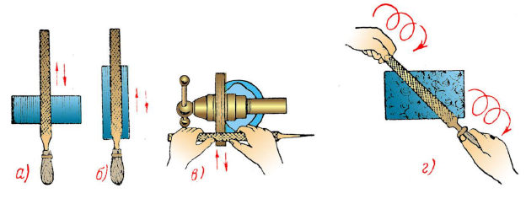Рис. 7. Отделка поверхности напильником.
а — поперечным штрихом, б и в — продольным штрихом, г — круговым штрихом.
Чтобы получить в результате отделки гладкую и чистую поверхность, очень важно не допускать на ней глубоких царапин при доотделочном опиливании. Так как царапины получаются от опилок, застрявших в насечке напильника, необходимо во время работы насечку чаще прочищать и натирать мелом или минеральным маслом. Еще более тщательно надо прочищать и натирать мелом или маслом (а при опиливании алюминия — стеарином) насечку отделочных напильников, особенно при работе по вязким металлам.
После отделки напильником поверхность обрабатывают абразивными брусками или абразивной шкуркой (мелкими номерами) всухую или с маслом. В первом случае получают блестящую поверхность металла, во втором — полуматовую. При отделке меди и алюминия шкурку следует натирать стеарином.
Обработка плоской поверхности шкуркой требует умения; неправильная работа шкуркой может привести к порче изделия. Для отделки поверхностей пользуются также деревянными брусками с наклеенной на них абразивной шкуркой. Иногда шкурку навертывают на плоский напильник (в один слой) или же натягивают на напильник полоску шкурки, придерживая ее при работе.
При отделке криволинейной поверхности, а также в тех случаях отделки прямолинейной поверхности, когда возможный небольшой завал краев не будет считаться браком, шкурку навертывают на напильник в несколько слоев.
Измерение и контроль при опиливании. Чтобы убедиться в правильном опиливании плоскости, необходимо время от времени проверять ее проверочной линейкой на просвет. Если линейка ложится на плоскость плотно, без просвета, это значит, что плоскость опилена чисто и правильно. Если обозначается ровный по всей длине линейки просвет — плоскость опилена правильно, но грубо. Такой просвет образуется от того, что насечка напильника оставляет на поверхности металла тонкие бороздки и линейка опирается на их вершинки. На неправильно опиленной плоскости при наложении линейки обнаружатся неровные просветы. Проверка на просвет производится по всем направлениям контролируемой плоскости: вдоль и поперек и с угла на угол, т.е. по диагонали. Линейку надо держать тремя пальцами правой руки — большим, указательным и средним. Нельзя передвигать линейку по проверяемой плоскости: она от этого изнашивается и теряет прямолинейность. Чтобы переместить линейку, ее надо приподнять и осторожно наложить на новое место.
При проверке угольником его осторожно и плотно прикладывают длинной стороной к широкой плоскости детали; короткую сторону подводят к проверяемой боковой стороне и смотрят на свет. Если деталь с этой стороны опилена правильно, короткая сторона угольника плотно ляжет поперек боковой стороны детали. В случае неправильного опиливания угольник коснется либо только середины боковой стороны (если эта сторона выпуклая), либо какого-нибудь края (если боковая сторона косая).
Для проверки параллельности двух плоскостей пользуются кронциркулем. Расстояние между параллельными плоскостями в любом месте должно быть одинаковым. Кронциркуль держат правой рукой за шайбу шарнирного соединения. Установка раствора ножек кронциркуля на определенный размер производится легким постукиванием одной из ножек по какому-нибудь твердому предмету.
Ножки кронциркуля надо устанавливать на детали так, чтобы их концы находились друг против друга. При косо установленных ножках, смещениях и наклонах при проверке будут получены неверные результаты.
Для проверки устанавливают раствор ножек кронциркуля точно по расстоянию между плоскостями в каком-либо одном месте и перемещают кронциркуль по всей поверхности. Если при перемещении кронциркуля между его ножками ощущается качка, это значит, что в данном месте расстояние между плоскостями меньше; если же кронциркуль перемещается туго (без качки), это значит, что расстояние между плоскостями в данном месте больше, чем в другом.
Две плоскости могут считаться параллельными между собой, если ножки перемещаемого кронциркуля скользят по ним с легким трением равномерно.

